**滨州市叁陆伍教育科技有限公司**

**2021年人才招募计划**

**一、学校简介**

**滨州市叁陆伍教育科技有限公司（简称365教育）是一家集中小学文化课，个性化私人订制，艺术素质为一体的综合性辅导机构，旗下有两大教育品牌：365教育，君格艺术教育。我校创建于2009年8月，以“滨州第一，全国典范”为愿景，以“在追求全体战友物质和精神幸福的同时，致力于让每一位学员持续享受高品质教育”为使命，提倡尊重每个人的个性，引导学员施展个人才华，同时品学兼顾，提高学员的综合素质。  
 滨州365教育自创校以来，发展迅速，成绩卓越，如今我们已经发展为十五家直营校区，总面积7000平方米以上，各种教室两百余间，各科专职教师一百四十余名，我校多次荣获政府部门及相关行业协会先进表彰。**

**学校领导重视人文关怀，工作环境舒适，氛围和谐，同事之间互相帮助，工作幸福感强，团队积极向上。同时，学校提供公平公正的发展平台以及科学的晋升机制，保障个人工作能力得以最大化的发挥。  
 育人成材是我们的责任！教学质量是我们的生命！365教育创始人张远超校长愿与社会各界精英共享教育盛宴，共话教育未来。**

1. **招聘岗位及要求：**

|  |  |  |  |  |
| --- | --- | --- | --- | --- |
| **职位信息** | | | | |
| **序号** | **招聘岗位** | **招聘人数** | **岗位职责与要求** | **薪资待遇** |
| 1 | 中学数学教师 | 5 | 1、从事中小学文化课的教学工作。  2、本科学历，热爱教育工作；  3、具备良好的亲和力与沟通能力；  4、熟悉教学大纲、有深厚的知识功底；  5、具备良好的修养，品行端正；  6、有相关工作经验者或者有教师资格证优先；  7、美术老师要求有一定的美术功底，美术专业。  8、英语学科四级以上 | 4000-7000 |
| 2 | 小学/中学英语教师 | 10 | 4000-8000 |
| 3 | 中学化学教师 | 2 | 4000-8000 |
| 4 | 中学物理老师 | 3 | 4000-8000 |
| 5 | 中学生物/地理老师 | 各1 | 4000-8000 |
| 6 | 少儿美术老师 | 2 | 3000-6000 |
| 7 | 教务老师 | 2 | 负责一对一学生排课，课情反馈，课消以及学生和家长咨询服务工作。 | 3000-8000 |
| 8 | 咨询师 | 5 | 负责品牌推广，客户数据收集，新生成交工作，对业绩具备强烈的企图心，有教培行业从业经验优先。 | 3000-10000 |
| 9 | 校区助理 | 2 | 协助主讲老师进行授课工作，维持课堂纪律，检查学生作业，进行班级日常管理工作，完成学生续费排课工作。 | 2500-3500 |
| 10 | **储备干部** | 5 | 本科及以上学历，善于沟通、组织协调能力强，校学生会主席等有学生会等管理经验者优先； | 面议 |

1. **福利待遇：**
2. **每周带薪休假一天，每月15号准时发放工资，提供住宿。**
3. **工作稳定后可以享受五险一金，入职周年福利，春节、中秋节等节日福利。**
4. **每年组织亲属答谢活动，管理人员享受孝亲补助。**
5. **带薪休假：寒假、暑假各有7天带薪休假。**
6. **薪酬制度完善，晋升快、至少两次发放绩效奖金。**
7. **带薪培训、带薪组织旅游。**
8. **工作环境舒适，人际关系单纯和谐。**
9. **工作地点：滨城区、开发区、滨北镇 、惠民县。**
10. **应聘方式：**
11. **可以发送简历至yanghaojieq@163.com**
12. **可以加微信或电话预约线上面试：**

**微信及联系方式 13589405365.联系人：人力资源部杨老师**

**13625439365.联系人：人力资源部王老师**

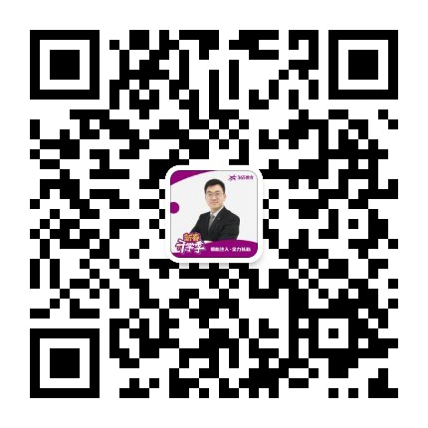 **365教育，时刻与优秀者同行！！！**